Revista Manutenção
LOCTITE: Tecnologias para a sustentabilidade do Ciclo Integral da Água

Num contexto de aumento constante dos custos energéticos e de crescente preocupação com a sustentabilidade, as soluções que aumentam a eficiência energética tornaram-se uma prioridade crítica para as indústrias ligadas ao ciclo da água. Desde a captação até à reutilização, o ciclo integral da água é um processo complexo que exige equipamentos altamente eficientes, fiáveis e duráveis. É aqui que a LOCTITE, marca líder em soluções industriais da Henkel, demonstra o seu impacto transversal, acompanhando cada etapa com tecnologias inovadoras que contribuem para o desempenho, eficiência energética e sustentabilidade ambiental.



Otimização em estações de tratamento de água: O papel estratégico das bombas.

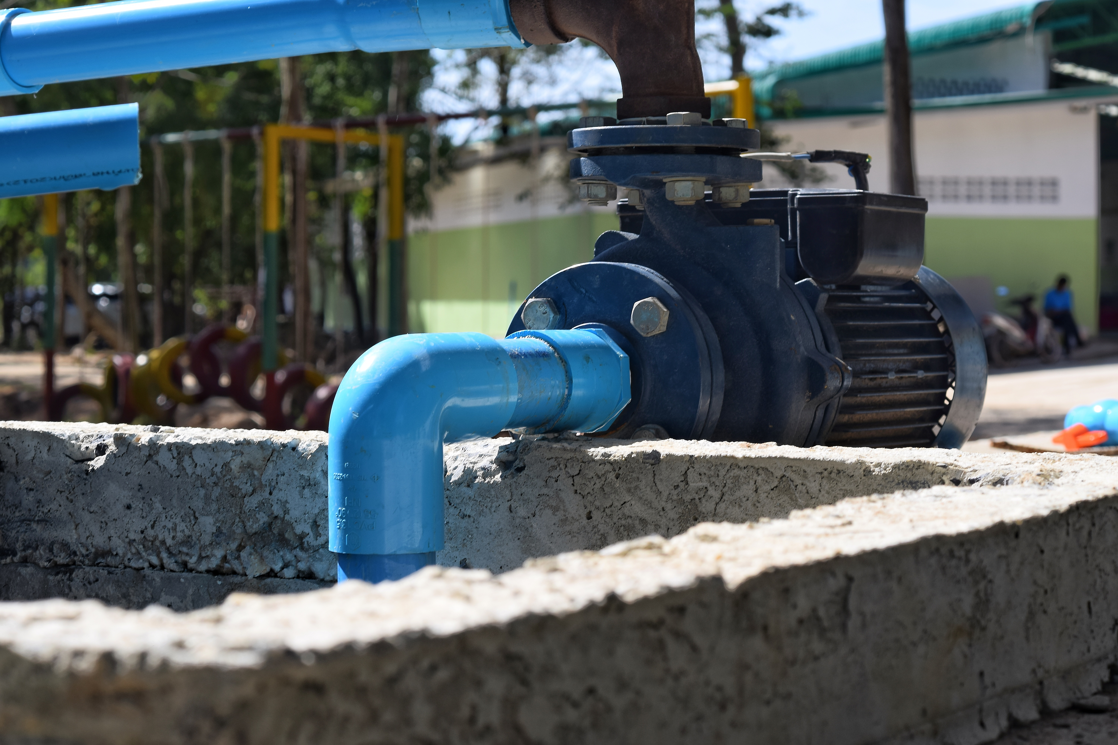
As bombas são o coração das infraestruturas de tratamento de água, pois movimentam grandes volumes em todas as fases do processo. No entanto, representam entre 25% e 60% do consumo elétrico destas instalações. A eficiência das bombas afeta não apenas os custos operacionais, mas também a pegada de carbono da estação.
A eficiência de uma bomba pode ser afetada por diversos fatores. Alguns são controláveis com uma manutenção adequada (substituição de rolamentos danificados, substituição de anéis de desgaste para evitar recirculações, etc.). Mesmo em bombas devidamente mantidas, é possível melhorar a eficiência através da redução das perdas hidráulicas, causadas pelo atrito entre o fluido e as superfícies internas da bomba. É neste ponto que os revestimentos protetores LOCTITE fazem a diferença.

Revestimentos protetores LOCTITE: Eficiência e poupança energética.

A LOCTITE oferece uma gama de revestimentos de última geração, como o LOCTITE PC 7337, uma solução híbrida de epóxi e silicone que reduz o atrito interno graças a dois fatores:

- Gera uma superfície com rugosidade extremamente baixa.
- Apresenta uma energia superficial muito baixa (23 mN/m).

A combinação destes dois fatores faz com que o atrito entre o fluido e as superfícies revestidas seja muito inferior ao das superfícies não revestidas. Isto reduz a energia necessária para movimentar o fluido, diminuindo o consumo do motor que aciona a bomba.
Estes revestimentos são aplicáveis tanto em bombas novas como usadas, aumentando a eficiência energética (entre 3% e 8%), protegendo contra abrasão, erosão, corrosão, cavitação e ataques químicos. Prolongam a vida útil dos equipamentos e mantêm a bomba a operar com eficiência ótima durante mais tempo.

Caso de sucesso: Estação Desalinizadora
Aplicação de LOCTITE PC 7337 com limpeza prévia por LOCTITE SF 7063:
- Melhoria de 5,35% na eficiência de bombeamento
- Poupança anual de 600.300 kWh (equivalente a 84.042 €)
- Redução de 480 toneladas de CO₂/ano
- Retorno do investimento em menos de 2 meses

Soluções e Manutenção para Bombas Industriais - Henkel Adhesives

LOCTITE na produção de bombas: Fiabilidade desde a origem.

A LOCTITE não se limita a otimizar a manutenção de bombas em operação – também apoia os fabricantes de equipamentos originais (OEM) no desenvolvimento de produtos mais eficientes e duradouros. Um exemplo é a utilização do LOCTITE PC 7255 (aprovado para contacto com água potável), que pode ser aplicado de forma simples e rápida, aumentando a eficiência energética e reduzindo os custos de produção.

Caso de sucesso: Fabricante de Bombas Industriais
- Redução de até 30% no tempo de produção
- Aumento da fiabilidade do produto final
- Simplificação do processo de revestimento sem comprometer a qualidade

Reparação de tubagens sem interrupção do processo.

Em infraestruturas críticas como estações de tratamento ou redes de distribuição, uma avaria numa tubagem pode causar perdas elevadas, interrupções no fornecimento ou até impactos ambientais negativos.
Os sistemas de reparação LOCTITE permitem intervenções de emergência temporárias, bem como soluções permanentes, de acordo com normas internacionais e requisitos da indústria petroquímica.

O Kit LOCTITE PC 5070 constitui uma solução temporária simples e eficaz para reparações de emergência. É composto por uma fita de fibra de vidro impregnada com resina, que se ativa com a humidade. Inclui a massa LOCTITE EA 3463 para vedar a fuga (aprovada para contacto com água potável – NSF 61). O passo seguinte consiste em humedecer a fita de fibra e envolver com ela a zona da fuga. Após uma hora de cura, a tubagem pode voltar a ser pressurizada.
O sistema de reparação de tubagens da Loctite, baseado na fibra de vidro-carbono LOCTITE PC 5085 e na resina LOCTITE PC 7210, permite realizar reparações definitivas. Quando dimensionadas de acordo com a norma ISO 24817 ou ASME PCC-2, e aplicadas por um Aplicador Certificado, essas reparações podem ser projetadas para uma durabilidade de até 20 anos.

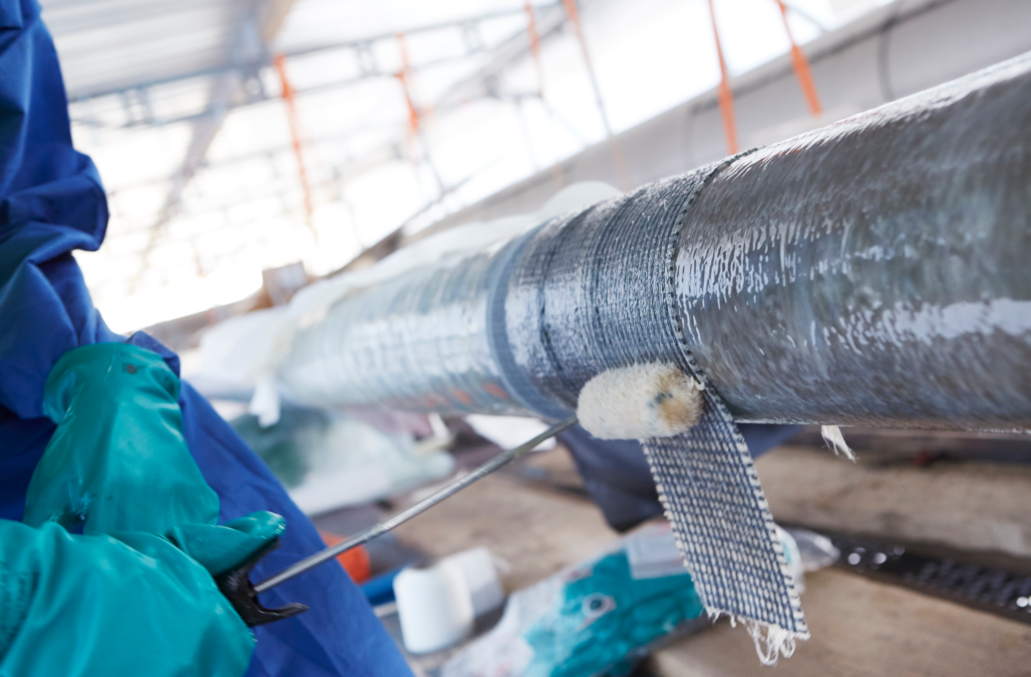

Benefícios principais:
- Aplicação sem necessidade de soldadura nem desmontagem
- Reparação de fugas em minutos
- Soluções para emergência e manutenção preventiva

- Material de Reparação de Tubagem - Henkel Adhesives

Manutenção preditiva inteligente: LOCTITE Pulse para equipamentos rotativos.

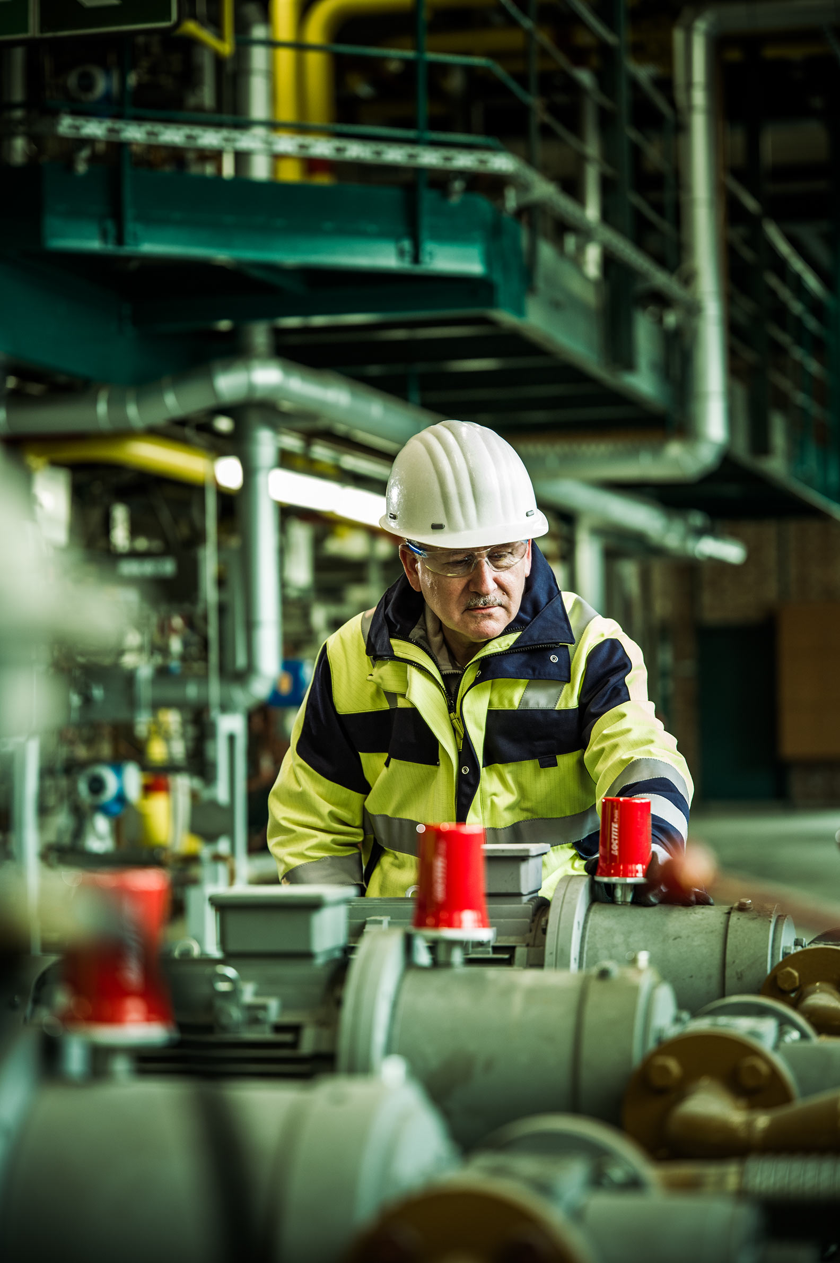
A eficiência não se atinge apenas com soluções corretivas, mas também antecipando falhas. O LOCTITE Pulse, plataforma digital de monitorização inteligente da Henkel, permite manutenção preditiva em tempo real com sensores conectados e análise avançada de dados.

Uma das soluções de destaque é o LOCTITE Pulse para Equipamentos Rotativos, que permite supervisionar remotamente o estado de bombas, ventiladores e motores. Deteta padrões anómalos de vibração, temperatura ou funcionamento, permitindo identificar os primeiros sinais de mau funcionamento e planear intervenções antes que ocorra uma avaria. O sensor LOCTITE Pulse mede simultaneamente 6 parâmetros indicativos da saúde do equipamento rotativo e aplica Inteligência Artificial para analisar o seu estado. Para além da deteção de anomalias, fornece também um diagnóstico da causa provável do problema (desalinhamento, falhas de lubrificação, desgaste, etc.) bem como a estimativa da vida útil restante do componente. Esta informação é vital para o planeamento das operações de manutenção.
A instalação não requer cablagem e a informação é transmitida sem fios para a cloud, acessível através de uma aplicação num dispositivo móvel. Em caso de anomalia, é gerado um alerta na aplicação, que também pode ser recebido por e-mail. Através da aplicação é possível monitorizar o estado e o histórico de todos os equipamentos com sensores instalados. Os sensores estão certificados para utilização em zonas ATEX.

Benefícios do sistema LOCTITE Pulse:
- Evita paragens imprevistas
- Reduz custos de manutenção corretiva
- Melhora a segurança operacional
- Otimiza a vida útil dos equipamentos

Caso de sucesso: LOCTITE Pulse – Equipamento Rotativo.

Numa estação de tratamento de água, a deteção antecipada de uma anomalia nas centrífugas evitou:
- Reparação de 20.000 €
- Falha avaliada em 200.000 €
- Redução do tempo de inatividade
- Prolongamento da vida útil do equipamento
- Melhoria da fiabilidade do processo

- LOCTITE®Pulse Smart Rotating Equipment - Henkel Adhesives

Tratamento de águas residuais: Encerramento sustentável do ciclo.

Na fase final do ciclo da água, a LOCTITE continua presente nas estações de tratamento de águas residuais, protegendo bombas, válvulas, decantadores centrífugos, permutadores de calor e tubagens expostas a condições agressivas.
Através da sua Rede de Aplicadores Certificados pela Henkel, a LOCTITE garante uma aplicação profissional e duradoura das suas soluções.

Conclusão: Uma solução integral inovadora que flui com a água.

As tecnologias da LOCTITE não só permitem poupança de energia e custos, como também reforçam o compromisso com a sustentabilidade ambiental. Com produtos certificados, de fácil aplicação e suportados por uma rede de especialistas, a LOCTITE posiciona-se como um parceiro essencial para garantir um ciclo da água mais eficiente, resiliente e responsável.

Pronto para otimizar as tuas operações? Descobre como a LOCTITE pode ajudar-te a reduzir custos, aumentar a eficiência e atingir os teus objetivos de sustentabilidade. Contacta-nos e um dos nossos especialistas apresentará uma solução à medida.

Contacto - Henkel Adhesives

Fernando Hernandez – Business Development – Fernando.hernandez@henkel.com
Antonio Conesa – Application Engineer MRO – Antonio.conesa@henkel.com

Web Henkel Adhesive Technologies: Adesivos Henkel - Henkel Adhesives

Programa Eficiencia bombas: Soluções e Manutenção para Bombas Industriais - Henkel Adhesives

LOCTITE Pulse - Equipo Rotativo: LOCTITE®Pulse - Henkel Adhesives

